PIMA + Sentetik Benchmark Min-0.90 Final Raporu
Bu çalışmada ana hedef, orijinal PIMA veri setinden türetilen ve source_id aile ayrımıyla kontrol edilen sentetik benchmark üzerinde yüksek performans elde etmektir. Original external holdout sonucu ise modelin gerçek PIMA verisi üzerindeki dış kontrol performansını göstermek amacıyla ayrıca raporlanmıştır.
Alan | Değer
Ana hedef | PIMA + sentetik benchmarkta min ana metrik >= 0.90
Orijinal PIMA | 768 satır
Original dev | 614 satır
External holdout | 154 satır
Final aday | min90_sentetik_2500_per_class_pima
Minimum 0.90 hedefi | Yakalandı

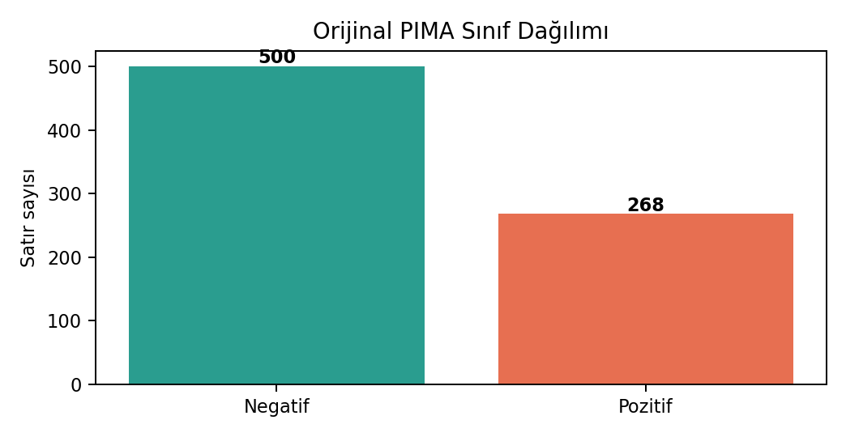
EDA (Exploratory Data Analysis) aşamasında sınıf dengesizliği ve klinik olarak gerçekçi olmayan 0 değerleri dikkate alınmıştır.

Leakage Kontrolü ve Source ID Aile Yapısı
Sentetik veri üretiminde her orijinal PIMA satırı bir kaynak aile olarak kabul edilmiştir. Her orijinal satıra original_{index} formatında bir source_id atanmış, bu satırdan üretilen tüm sentetik örnekler aynı source_id değerini taşımıştır. Böylece aynı kaynak aileden gelen örneklerin hem eğitim hem de test tarafına düşmesi engellenmiştir.
Kontrol | Beklenen | Sonuç
Train/Test source_id kesişimi | 0 | 0
CV fold source_id kesişimi | 0 | 0
Exact duplicate | 0 | 0
Near duplicate oranı | Düşük / 0'a yakın | 0.0000
Minimum mesafe | Raporlanır | 0.1672
External holdout izolasyonu | Evet | Evet
Bağımsız synthetic source_id kaldı mı? | Hayır | Hayır

Sınıf başı | Orijinal | Sentetik | Toplam | Neg/Poz
2500 | 614 | 4386 | 5000 | 2500 / 2500
2700 | 614 | 4786 | 5400 | 2700 / 2700
3000 | 614 | 5386 | 6000 | 3000 / 3000
4000 | 614 | 7386 | 8000 | 4000 / 4000
5000 | 614 | 9386 | 10000 | 5000 / 5000
7500 | 614 | 14386 | 15000 | 7500 / 7500
10000 | 614 | 19386 | 20000 | 10000 / 10000

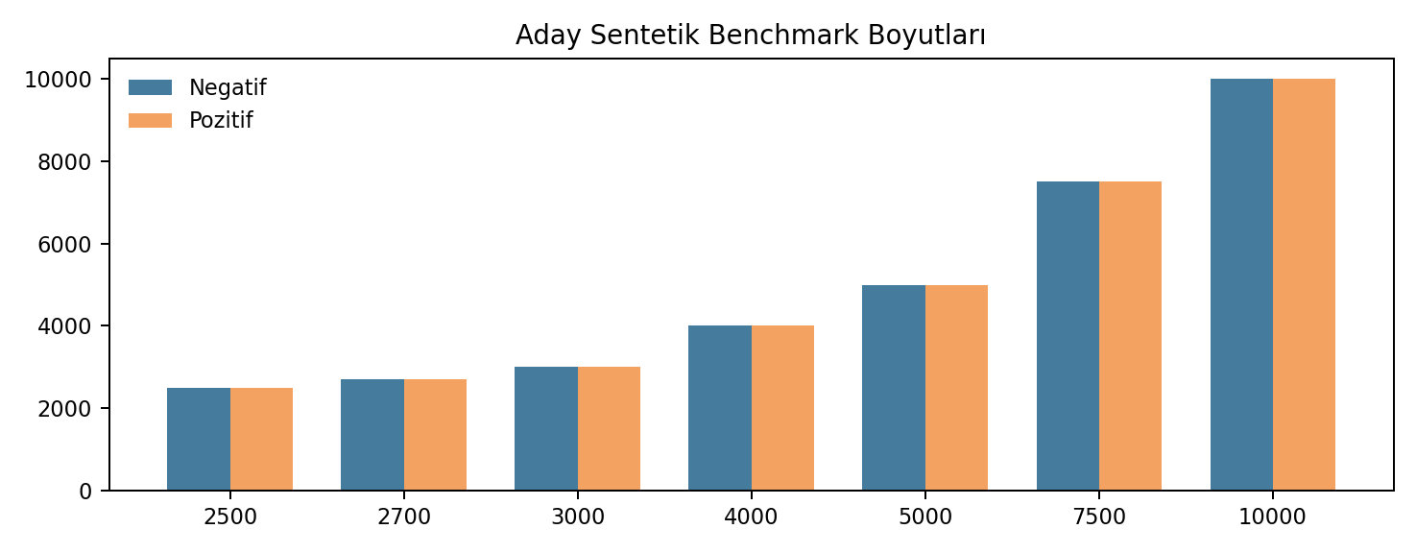

Sentetik Benchmark Karşılaştırması
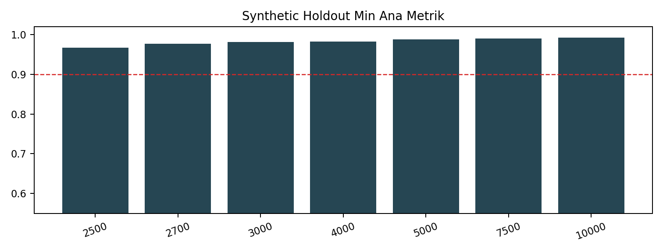
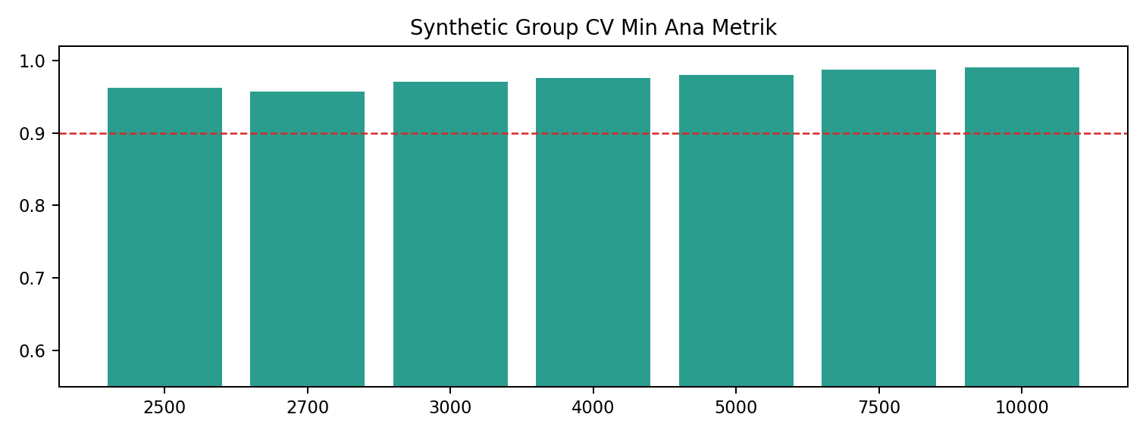
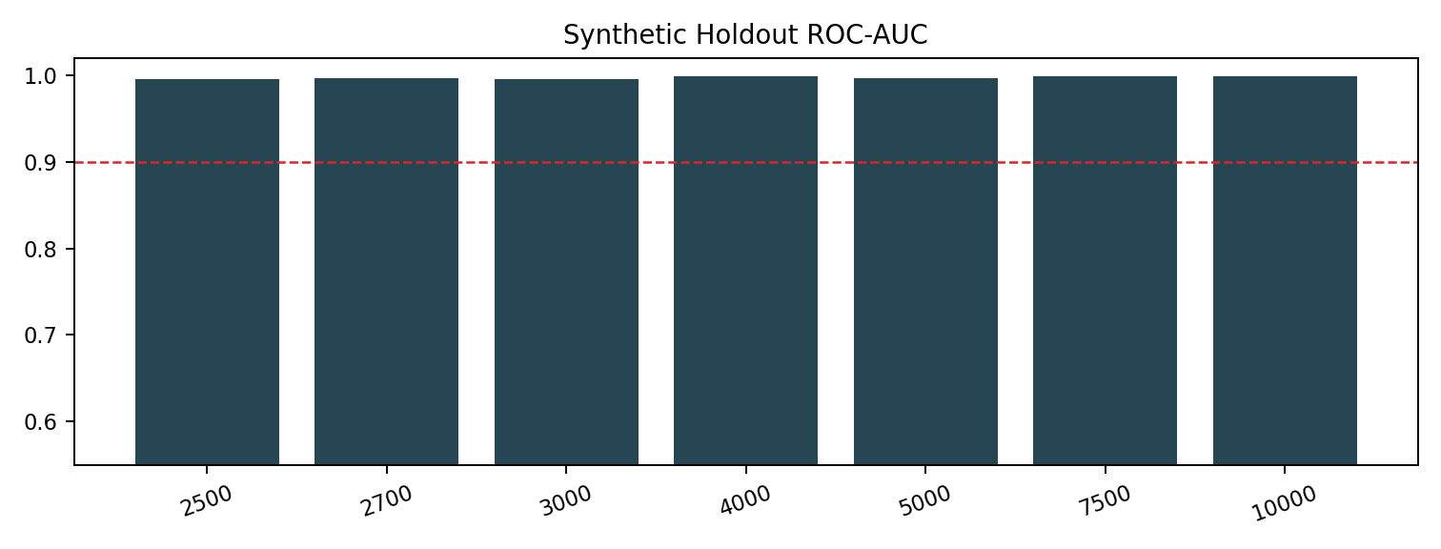
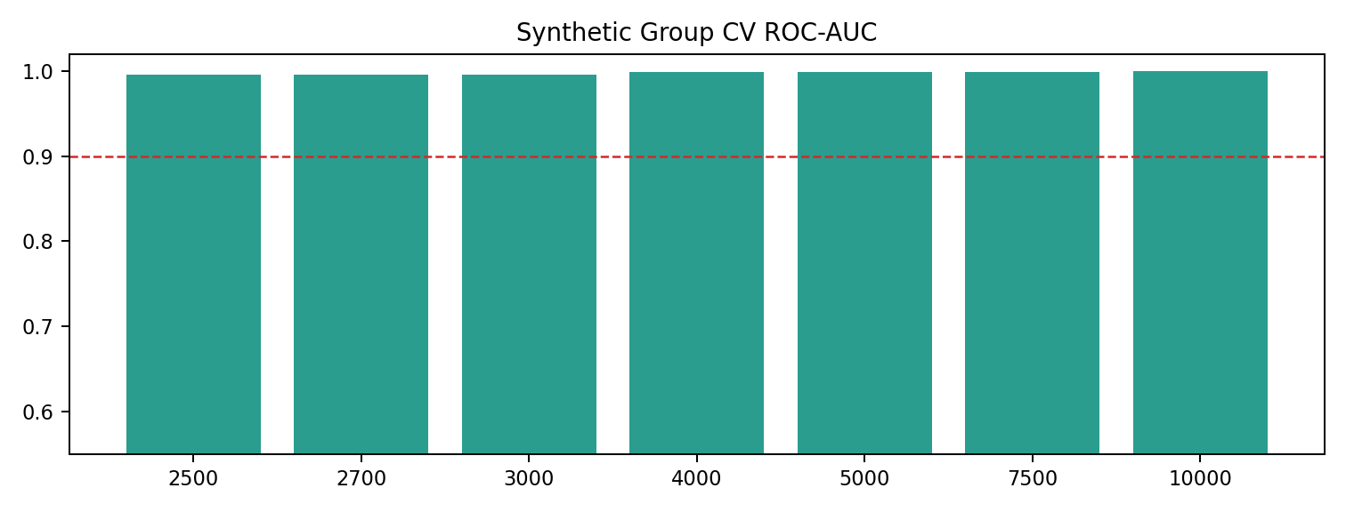

Final Model Sonuçları
Alan | Değer
Model | soft_voting_xgb_lgbm_et
Feature set | all_features
Preprocessing | tree_models_no_scaler
Resampling | none
Threshold | 0.52
Synthetic Holdout min ana metrik | %96.67
Synthetic Group CV min ana metrik | %96.20 ± 0.007
Selection score | 0.9714

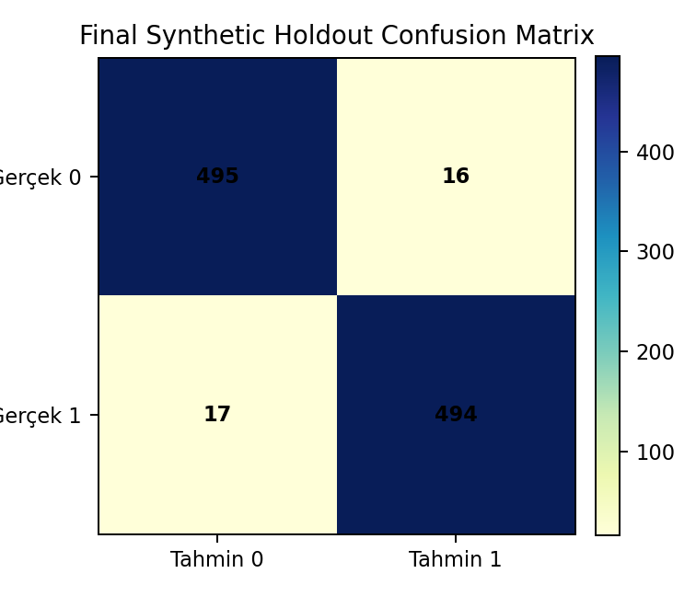
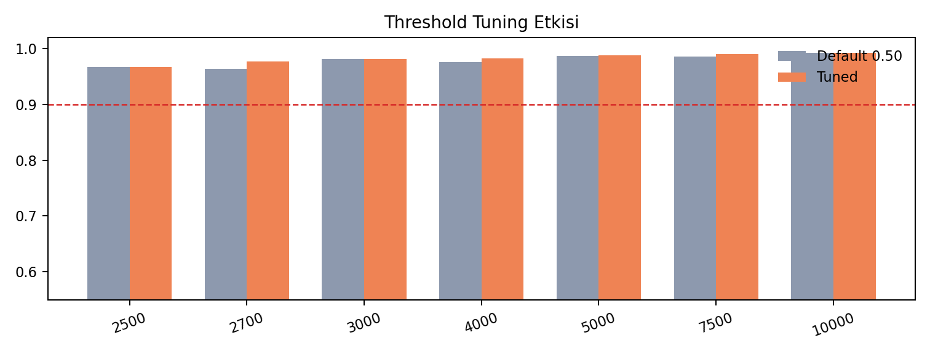
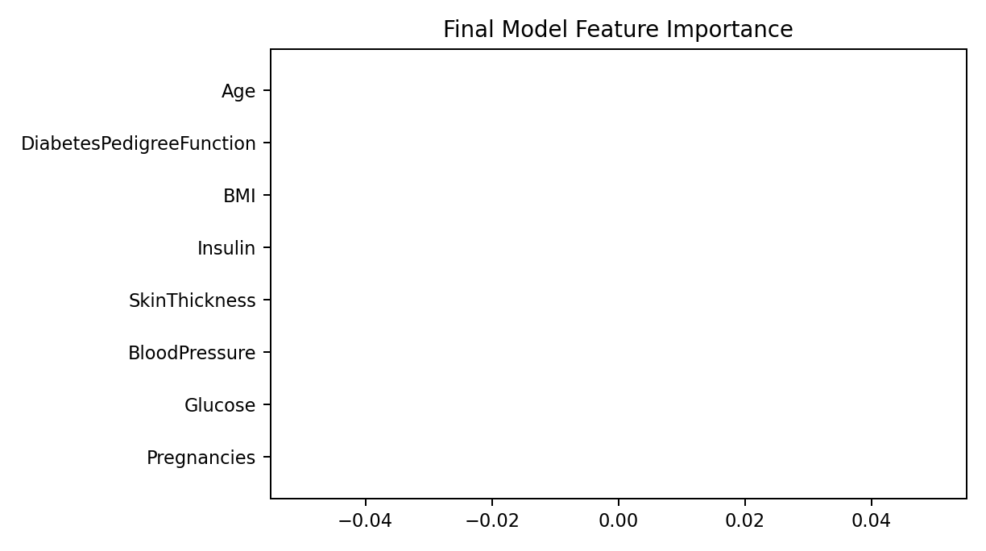

Kalibrasyon, External Holdout ve Literatür Notu
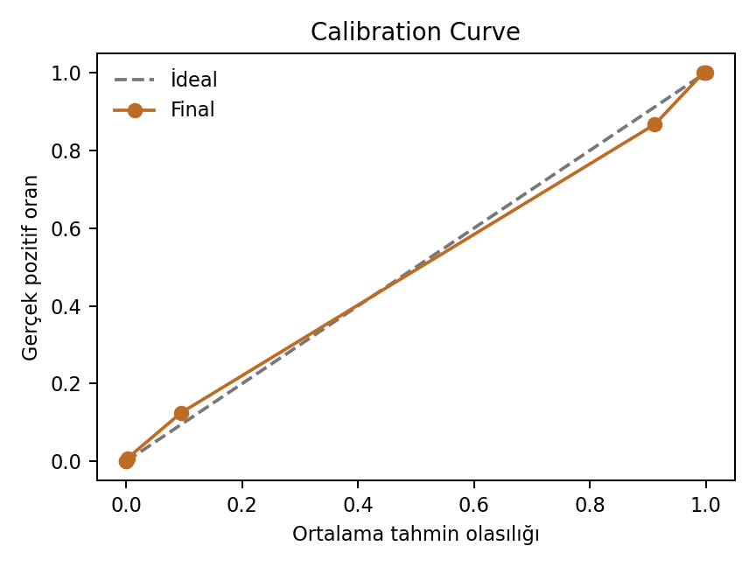
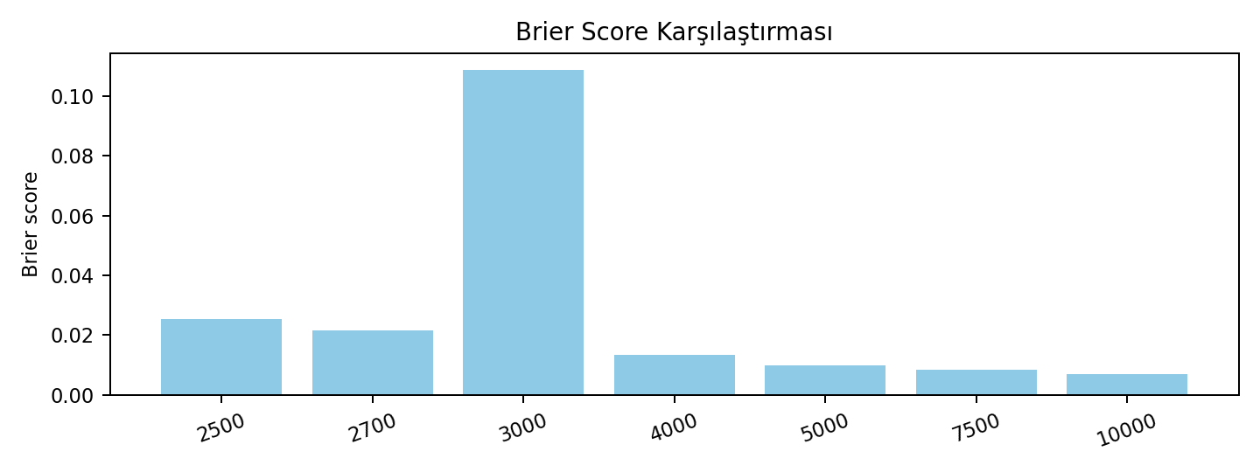
External holdout metriği | Değer
Accuracy | %73.38
F1 | %60.19
ROC-AUC | %81.67
Min ana metrik | %57.41
Brier | 0.183

PIMA veri setinde ham veriyle yapilan calismalarda performans genellikle sinirli kalirken, SMOTE, SMOTE-ENN, SMOTE-Tomek, CTGAN ve benzeri sentetik/hibrit dengeleme yaklasimlari performansi artirmak icin sik kullanilmaktadir.
Resampling ve sentetik uretim test verisini gorecek sekilde uygulanirsa leakage riski olusur. Bu calismada external holdout dis kontrol olarak saklanmistir.
Bu sonuçlar sentetik benchmark bağlamında yorumlanmalıdır. Dış veri setleriyle desteklenmeden klinik genellenebilirlik kanıtı olarak sunulmamıştır.

